附件二：“HR在线”用人单位使用指南：
- 注册并完善基本信息
登录“北京中医药大学就业信息网”，已经注册过的用人单位可直接登录，如未注册过账号，请点击“登录”-“用人单位”-“注册账号”，完成注册。
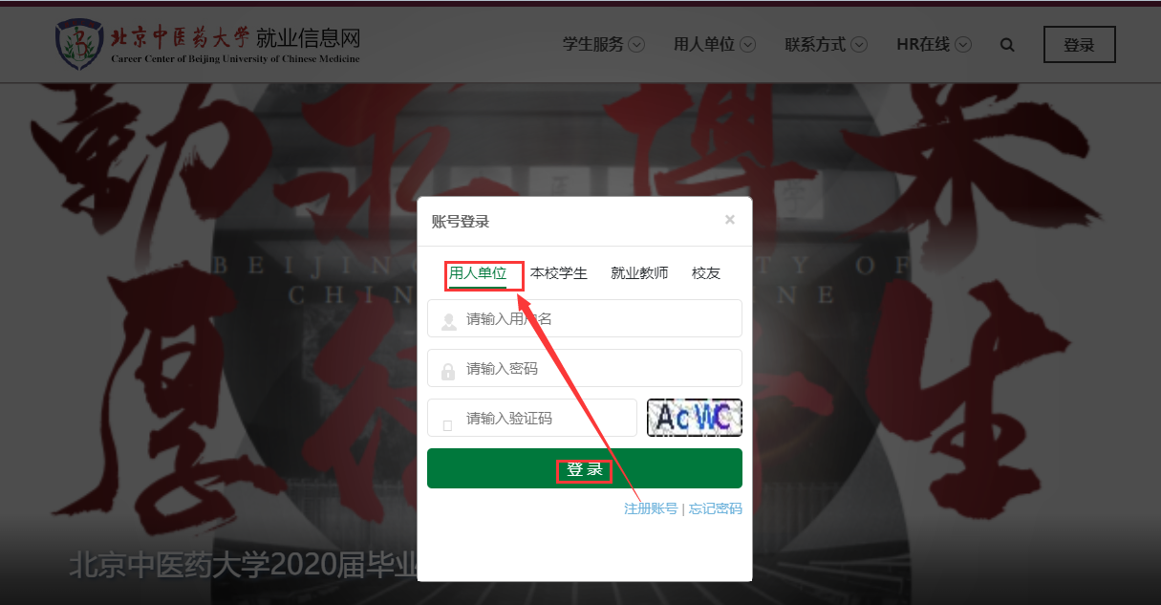
2.预约线上宣讲会流程
用人单位登录后，点击左侧菜单栏中“预约专场宣讲会”-“预约线上宣讲会”，点击想要预约的日期，进入线上宣讲会预约界面，填写相关信息。
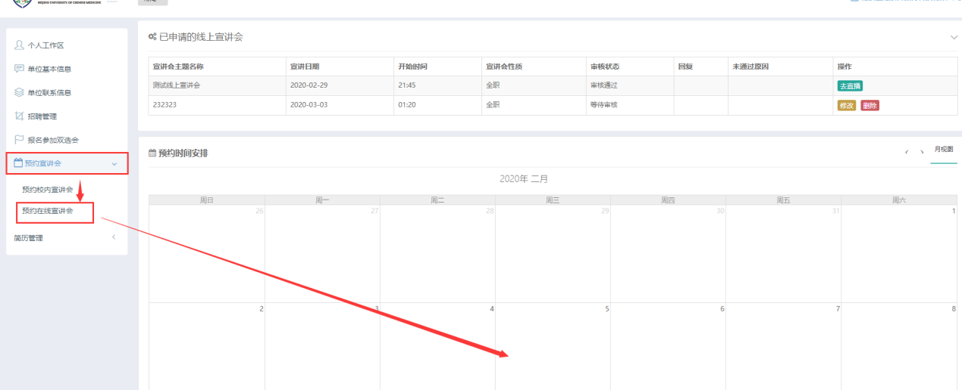
提示信息
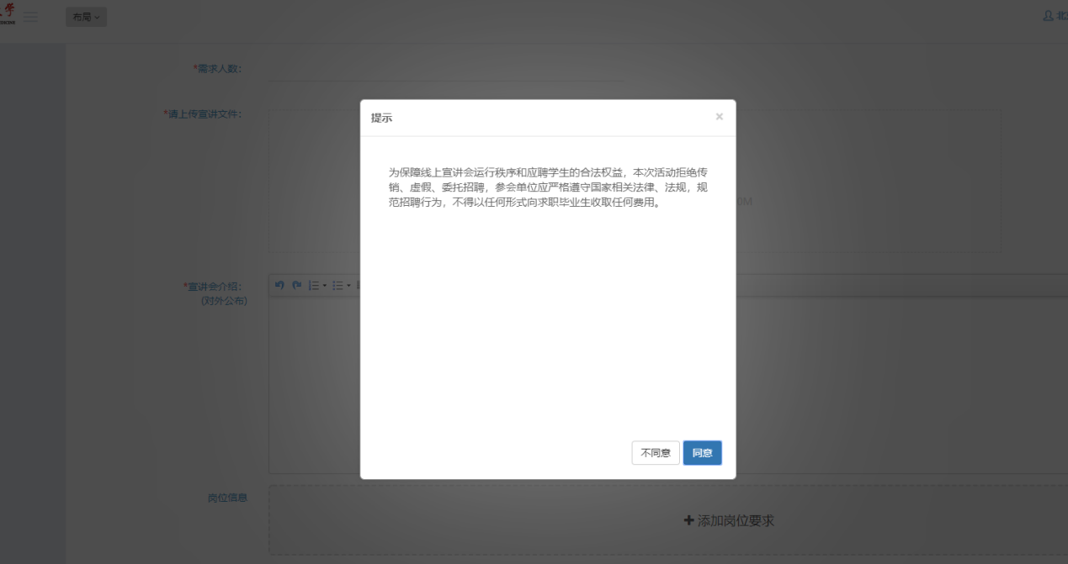
预约界面
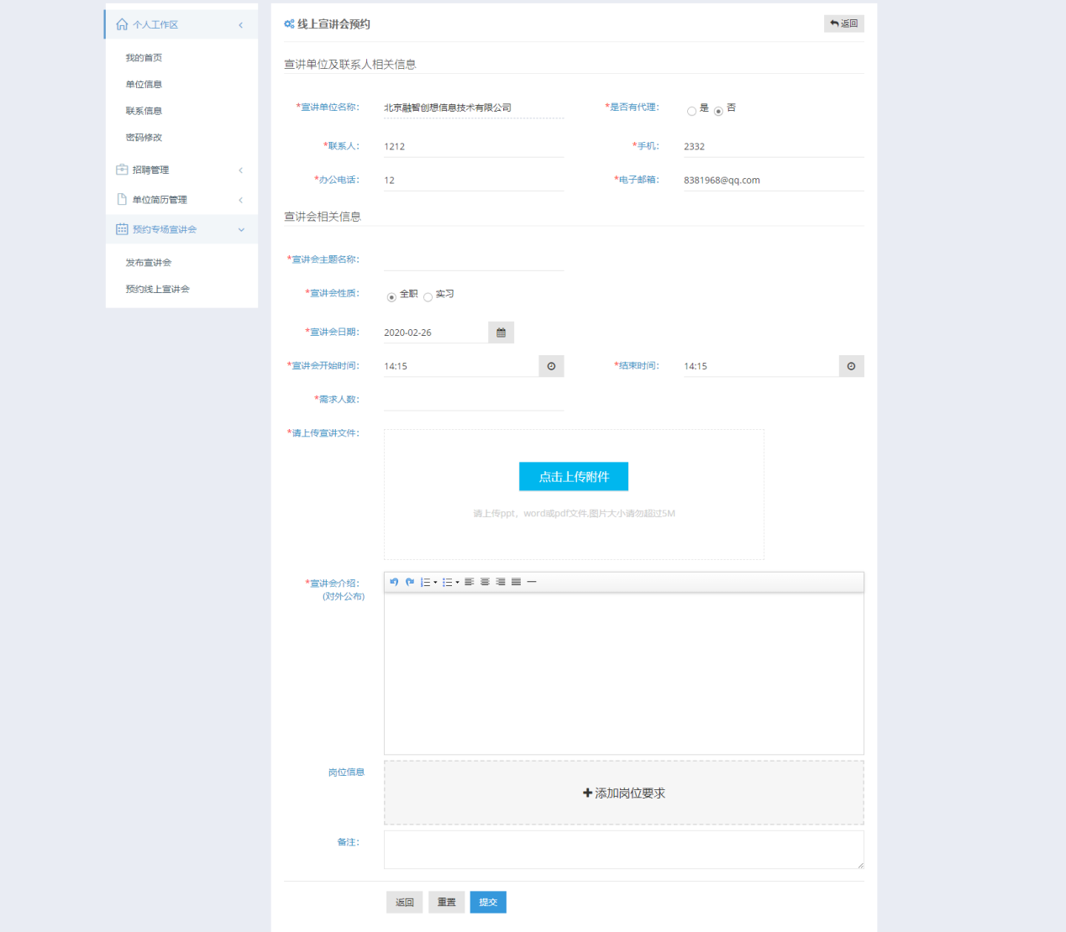

预约完成界面，预约后请等待审核
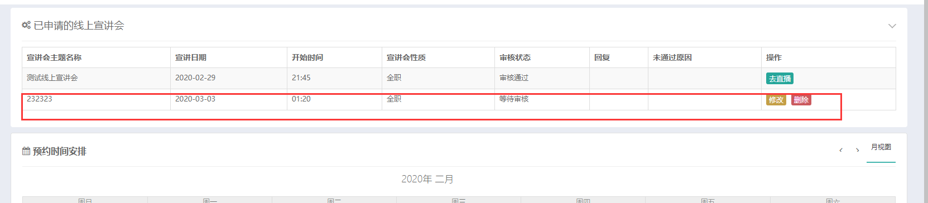
如通过审核，显示‘去直播’字样
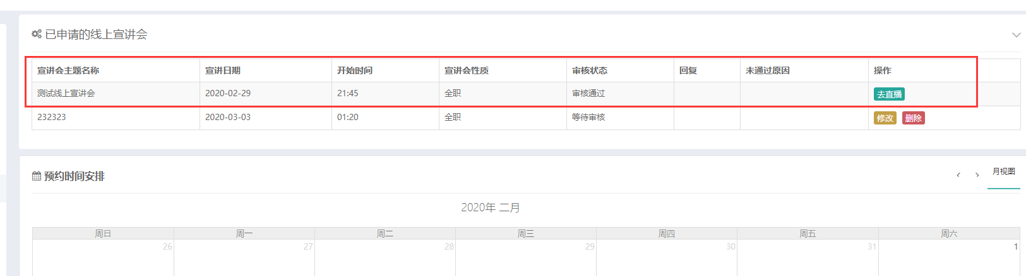
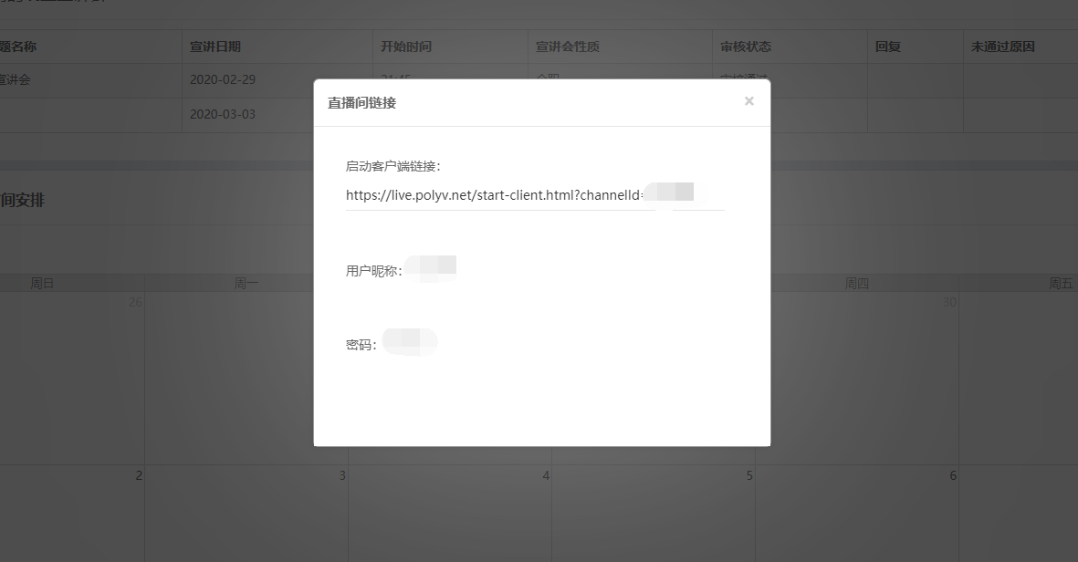
3.直播流程
复制该链接在新页面中打开，在弹出页面中输入用户昵称和密码
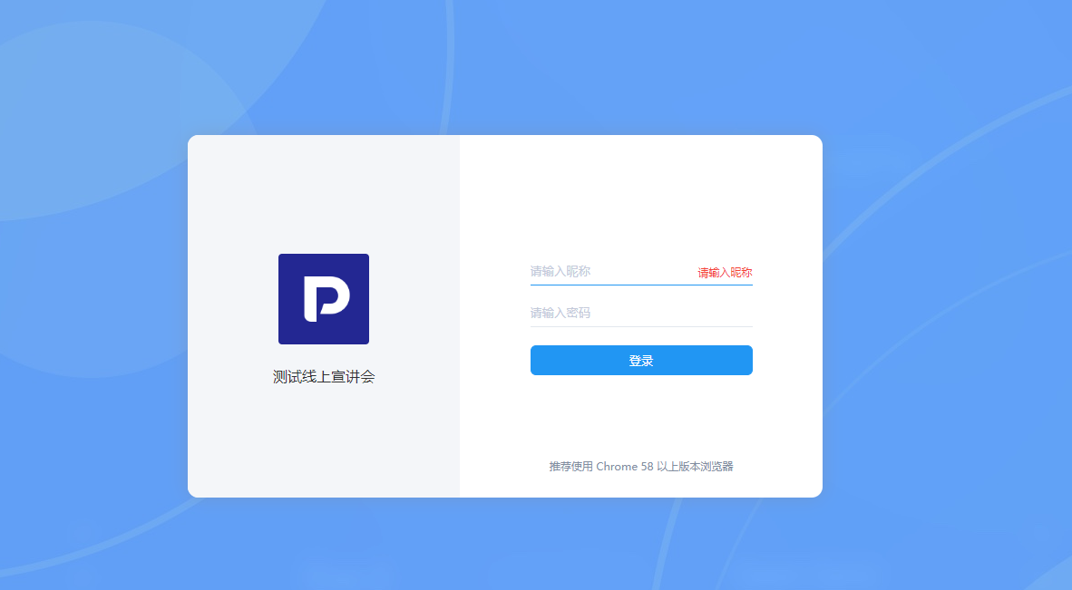
首次使用，请先点击下载客户端软件，下载成功后，返回该页面点击启动
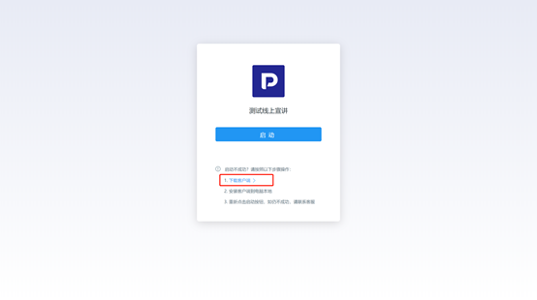
点击启动后，打开弹出窗口选项“打开launch.exe”,会打开客户端录制视频软件
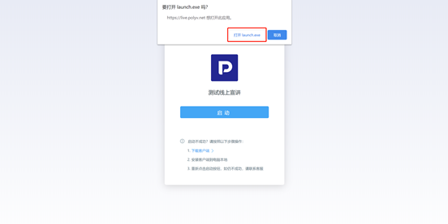
启动客户端界面
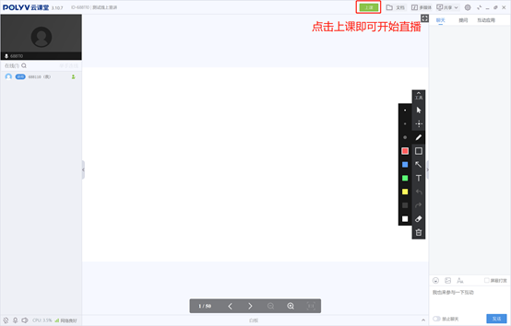
3.客户端功能介绍流程
实时镜头和白板
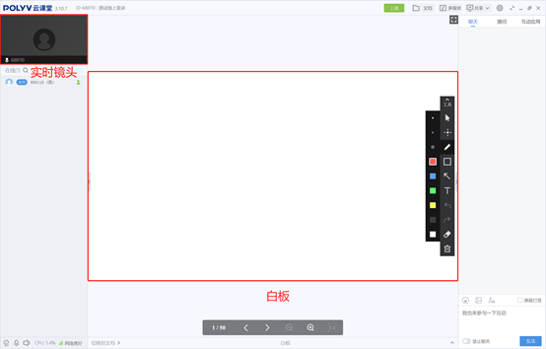
上传ppt
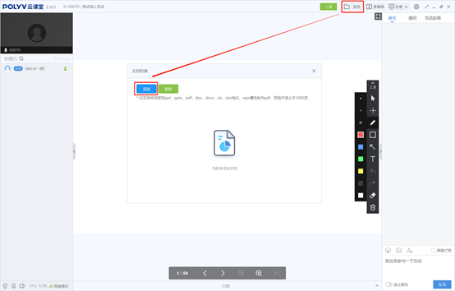
应用同步ppt
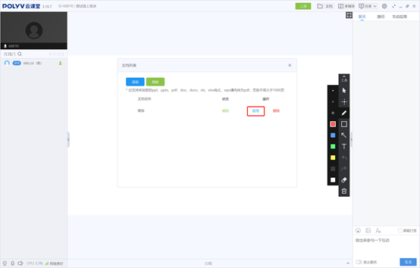
全屏共享（电脑全屏为共享可见范围）
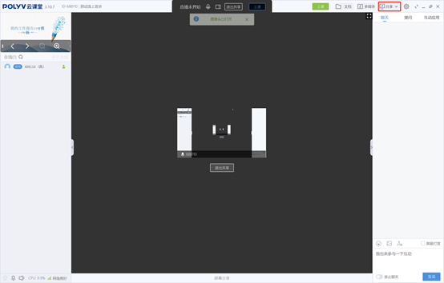
区域共享（红框范围即为共享可见范围）
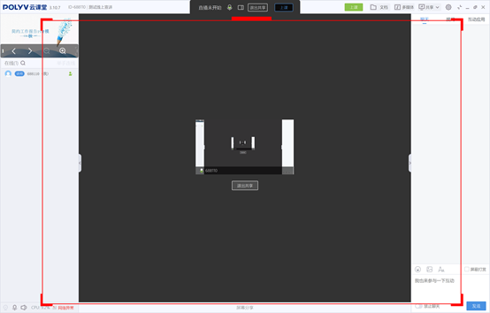
播放视频
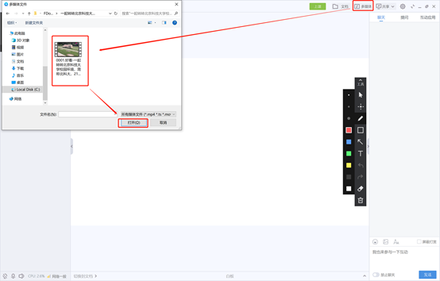
在线互动
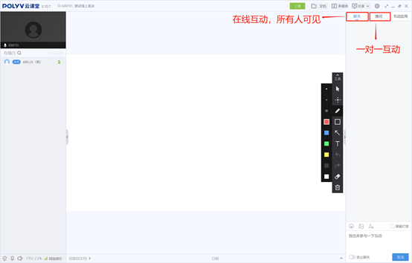
备注：在线宣讲会在试运行期（3月1日-31日）免费，将开放每周三、周五晚19:00-19:30两场宣讲会预约。

